Beszámoló

Szakmai gyakorlatról
Lengyelország

2015. október

Készítette: Komlósi Ferenc
Első hét
Reggel 6-kor indultunk el Magyarországról és nagyon szép helyeket és tájakat látunk. Az első megálló az egy benzinkútnál történt és ott meg reggeliztünk, utána mentünk tovább.
19 óra volt mikor beértünk a kollégiumba
Reggelenként 6-kor volt az ébresztő 6.30-kor a reggeli. Reggeli után elindult a csapat JanowPodlaskiba, ahol egy nagyon híres ménesbe mentünk, itt töltöttük a három hét szakmai gyakorlatunkat. Az igazgatóhelyettes asszony körbevezetett a lovardába nagyon szép lovak, csikók és szarvasmarhák voltak. Néhány traktor, ami engem nagyon érdekelt. A ménes igazgató helyettese bemutatta a telepet, elmondta, hogy zömében anglo-arab lovakat tenyésztenek. A telepen tejelő szarvasmarhák is vannak.
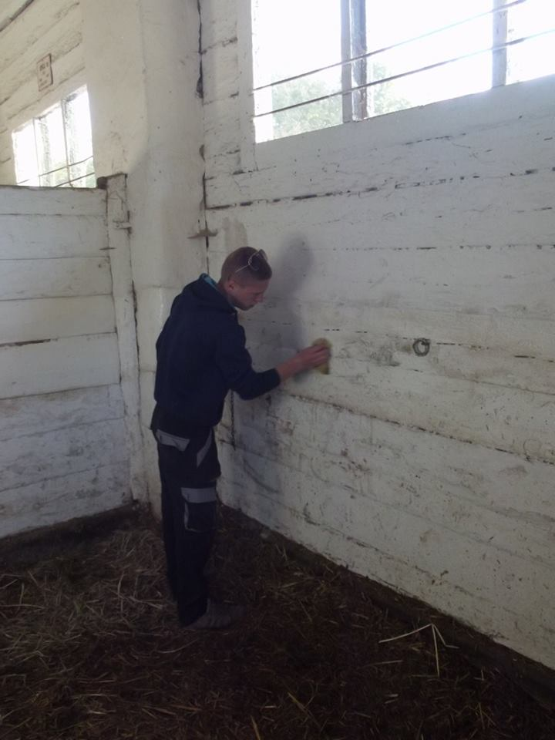
Feladatomként elkezdtem takarítani a lovak bokszát és a bokszajtót. Az istállót kitakarítottam, kisepertük. Lovaink tartása alapvetően az egyes fajták eltérő igényeitől, a hasznosítástól, valamint a lovak korától, ivarától függhet. A tartási körülmények kialakítása során lényeges figyelembe vennünk a ló félék szokásait, faji sajátosságait, így mérséklődik a stressz, a balesetveszély, optimálisan dolgozó, egészséges lovaink lesznek. Megkülönböztetünk csoportos és egyedi elhelyezést, valamint legelőre alapozott és istállózó technológiákat. 14-órakkor ebédeltünk, ami nagyon finom volt. Ebéd után szabad foglakozás volt mindenkinek.
Körbe jártuk a várost bejártuk a boltokat és utána pedig visszajöttünk a kollégiumba.6 órakor vacsoráztunk.
A napi feladat volt még a lovak ápolása. A részünkre biztosított eszközök segítségével alapos munkát végeztem. Nagyon élvezetes volt.
A mi feladatom az volt még, hogy az akadályokat kihordjuk, a fedett lovardát előkészítsük a két napos, nagyon színvonalas versenyhez. Rengeteg akadály elemet meg kellett mozgatni, de ez egyáltalán nem jelentett gondot számunkra, hiszen élveztük, hogy ilyen nagyszerű versenyre készíthetünk fel egy pályát.

Második hét

Reggeli után szokásos eligazításon vettünk részt a ménesben. A mai feladat az volt, hogy zabot kellett bezsákolni és felpakolni az utánfutóra. Minden kedden van az abrak kihordása a központi tárolóból az istállókba. Ez egész napos munka, hiszen a több mint 600 lónak a különböző istállókba eljuttatni a takarmányt nem kevés idő.
A ló takarmányozásakor figyelembe kell vennünk, hogy gazdasági állataink közül lovaink emésztőrendszere a legérzékenyebb és a legsérülékenyebb, így fokozottan figyelnünk kell az etetett takarmányok minőségére és mennyiségére. Takarmányváltás csak kb. egy-két hetes szoktatás után valósítható meg. A takarmányok minőségét nagymértékben befolyásolja az időben történő és szakszerű betakarítás, valamint a tárolás is. Sajnos a szálastakarmányok tárolása hazánkban sok helyen kívánni valót hagy maga után.A lovak takarmányait alapvetően három csoportba sorolhatjuk: tömegtakarmányok, abrakfélék (pl. abrakkeverékek, tápok), egyéb takarmányok és kiegészítők (ásványianyag- és vitaminkiegészítők).
Megnéztem a kovács munkáját, vagyis hogyan végzi a lovak köröm (pata) ápolását. Lehetőségünk volt itt is, hogy segítsünk a kovácsnak a munkájában. A ló mozgása által végez munkát, így a mozgásszervi megbetegedései komoly hatással lehetnek a teljesítményére (akár sport akár egyéb teljesítményről beszélünk). Ha a ló végtagjának megbetegedése miatt munkáját nem tudja végezni, sántaságról beszélünk. A sántaság elbírálását mind a három mozgásnemben végezzük el, tehát lépésben, ügetésben és vágtában is, bár a vágtában történő elbírálás a legbizonytalanabb. Néhányan segítettek is. Megnéztük azt is, hogyan lovagolnak a helyi diákok.
Ezután pedig falevelet gereblyéztem.
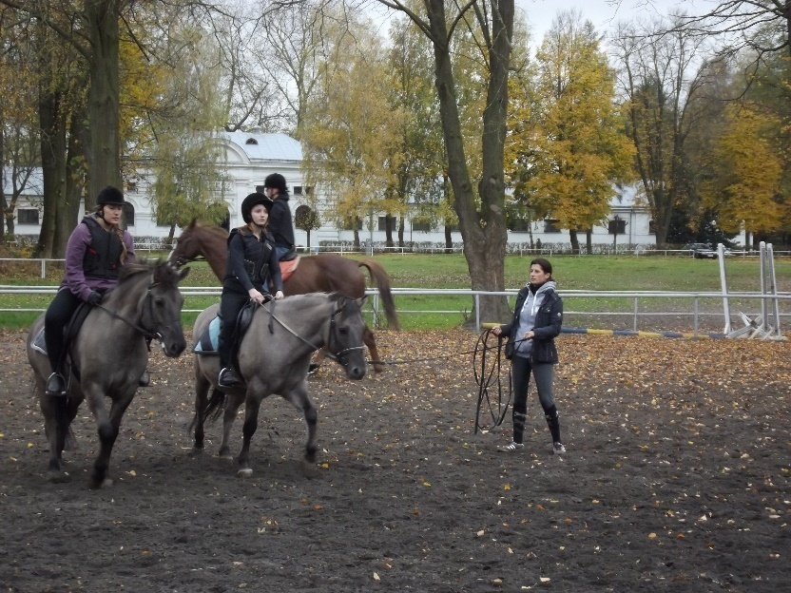

Ma fő feladatunk a falevelek gereblyézése volt. Rengeteg fa van a parkban, és itt már jócskán hullik a falevél. Ebben segítettünk, tereprendezés volt.
Ebéd után a lengyel tanulók foci meccsre kértek fel bennünket.

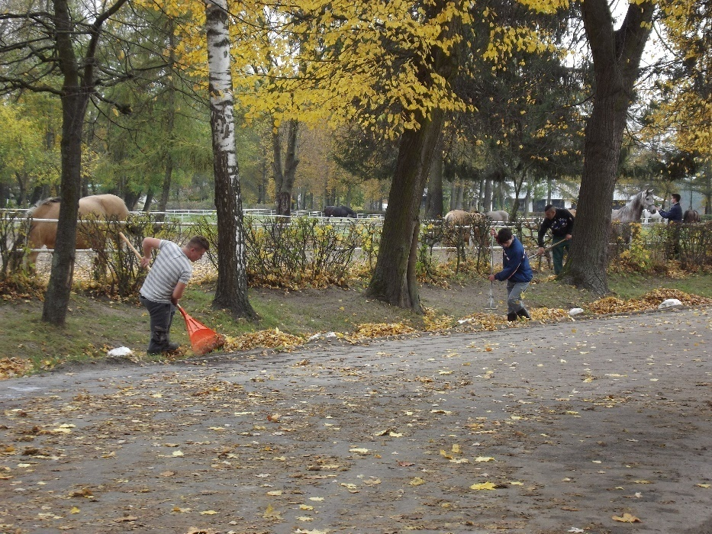

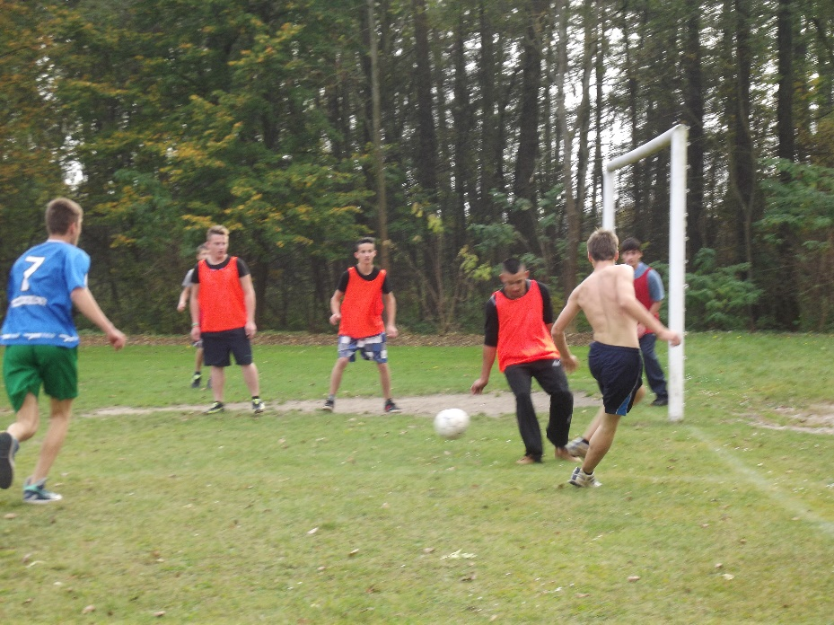
Egyik délután elmentünk egy sertéstelepre ahol megnéztük,hogyan tartják az állatokat.
Hétvégén a pihenésé, szabadprogramé volt a fő szerep. Reggeli után lementünk a helyi piacra, finom édességeket vásároltunk, majd néhány perc beszélgetés a családdal, és további pihenés. Néhányan meglátogatták a szomszédos bazilikát, ami jelentős zarándokhelyként ismert.

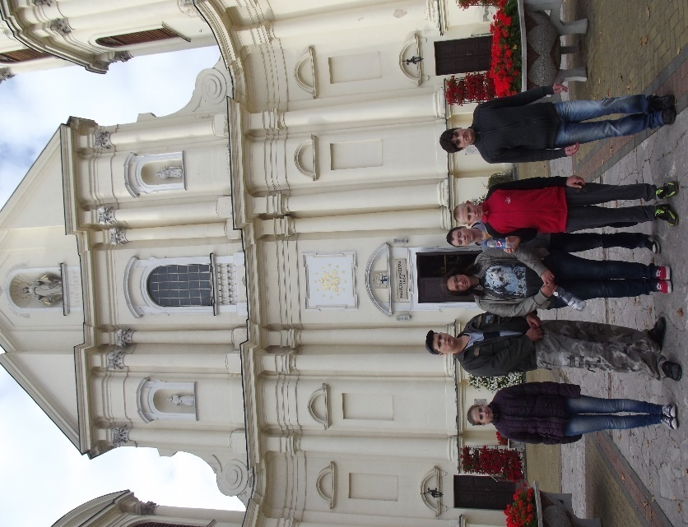

Harmadik hét

A mai feladatunk ismét az volt, hogy lovakat kellett csutakolni és leápolni. Ezután a helyi tanulókkal közösen grillezés, sütögetés volt. Erre nem számítottunk, a gyakorlat közben egyszer csak tábortűre lettünk figyelmesek. Tanáraink sem árulták el nekünk, hogy mire készülnek. Köszönjük nekik ezt a csodálatos délelőttöt!

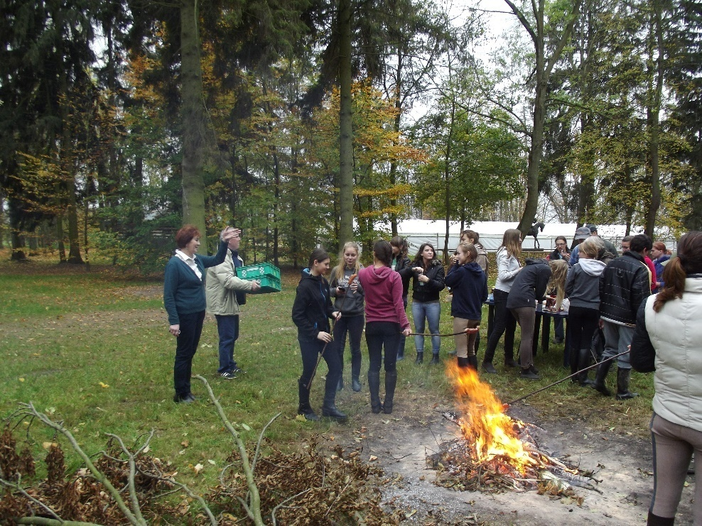

A ménesben található kocsi múzeumot néztem meg. Régi korokból találhatók itt különböző kocsi típusok, szánkók, hintók. Mindezek mellett lószerszámok is vannak, szintén különböző típusúak.

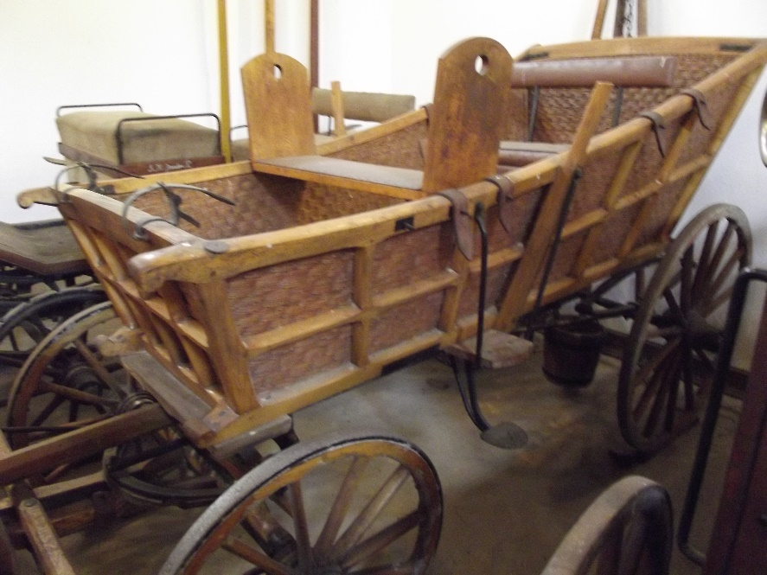
A napi rend szerint reggeli, ezután elindultam a gyakorló helyre. Napi feladataink a lovak ápolása, falevél gereblyézés.
Miutánvisszajöttünk a kollégiumba megebédeltünk és elindultunk szakmai útra Zaborek-be.
Ez egy agroturisztikai vállalkozás, 73 hektáron fekszik csodálatos környéken.
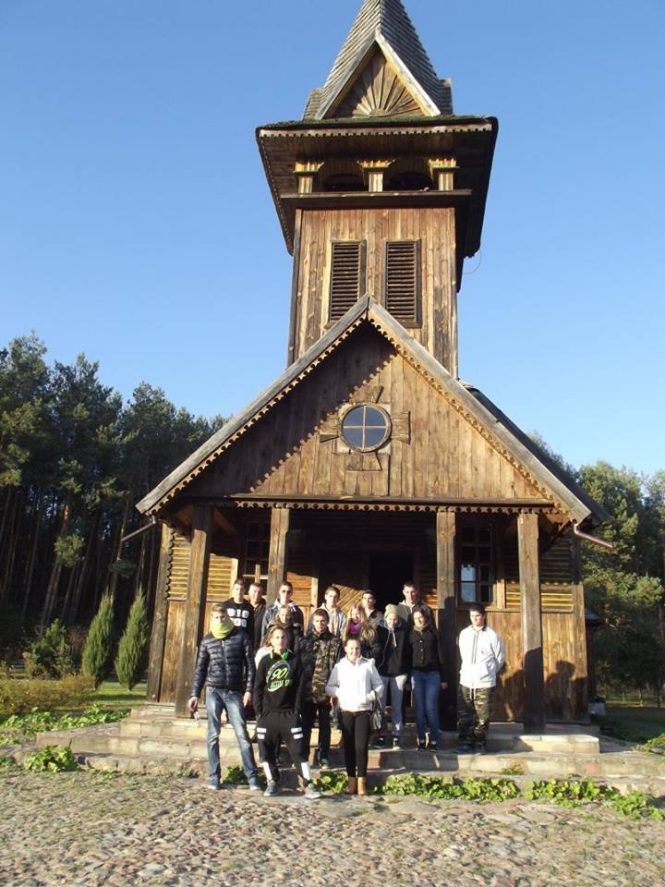
…………………………………….
Komlósi Ferenc

